iOS客户端，第一步登入房间

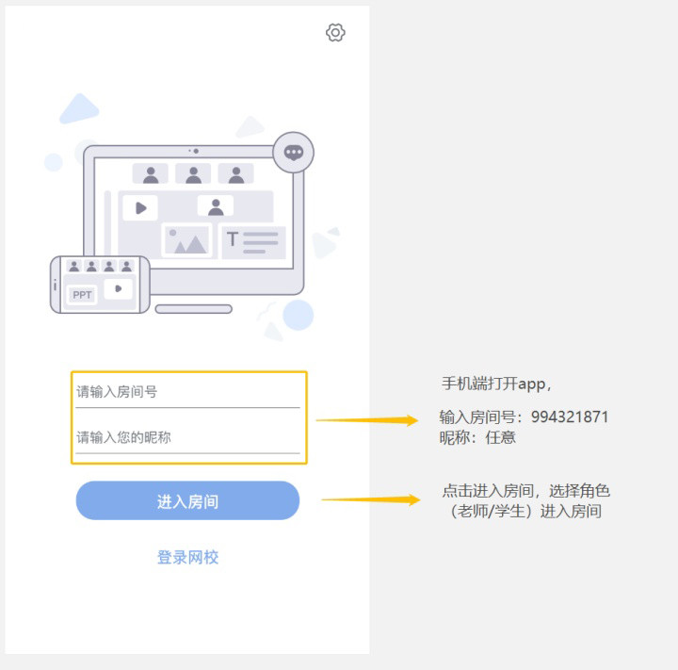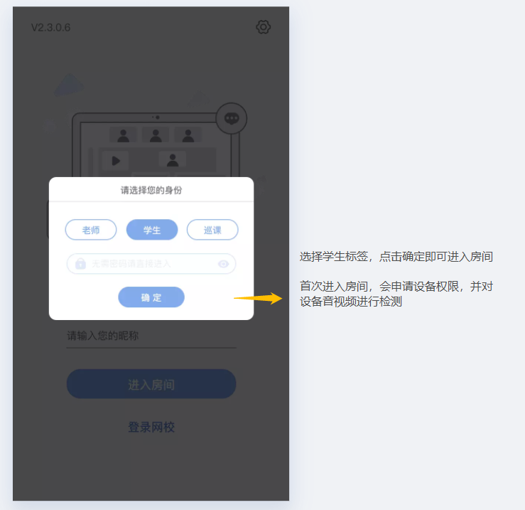

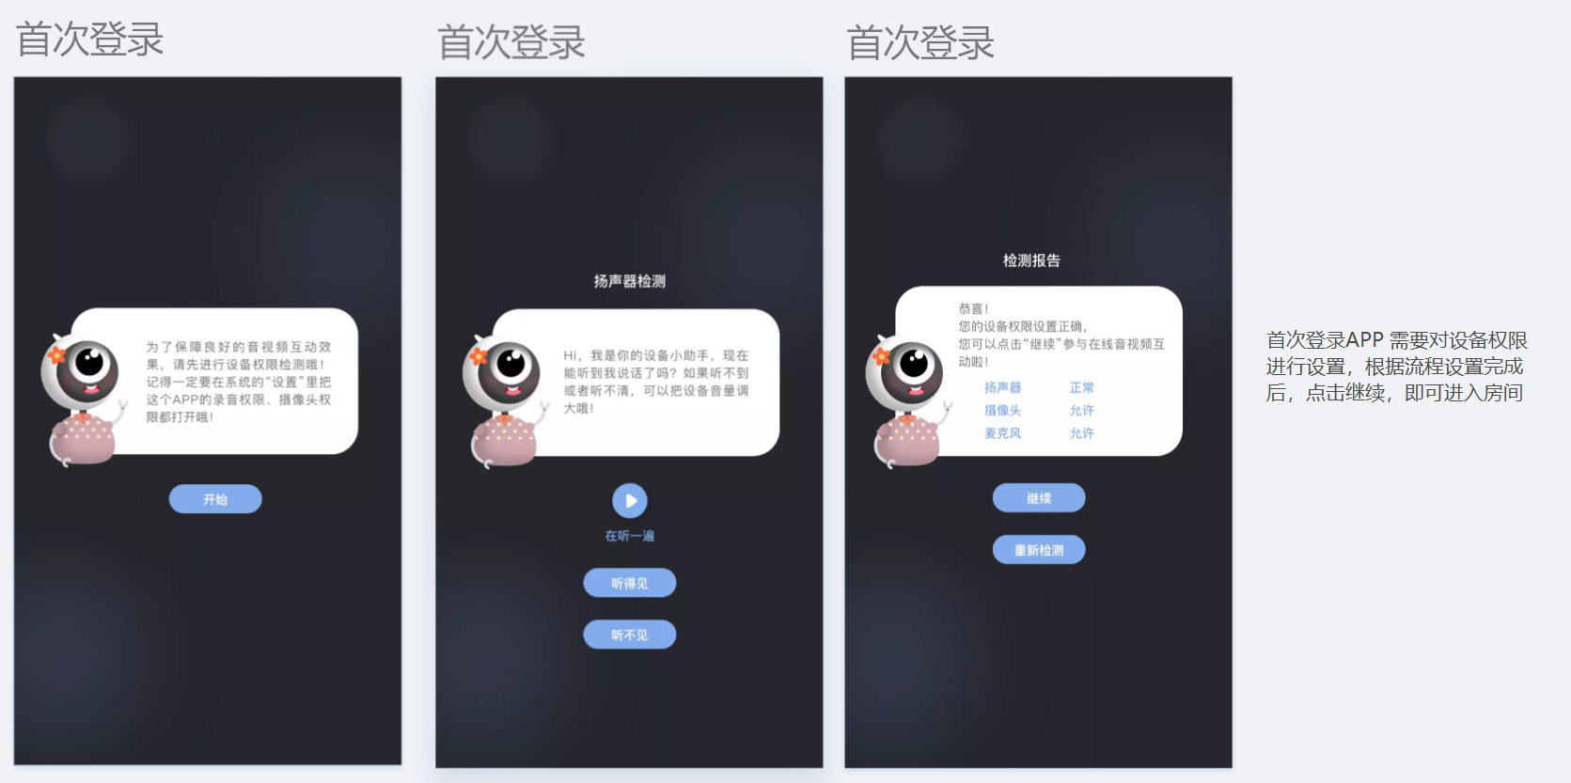

此页面是iOS端进入教室的场景，此时网页端老师已经进入，点击了上课，并将iOS学生端上台

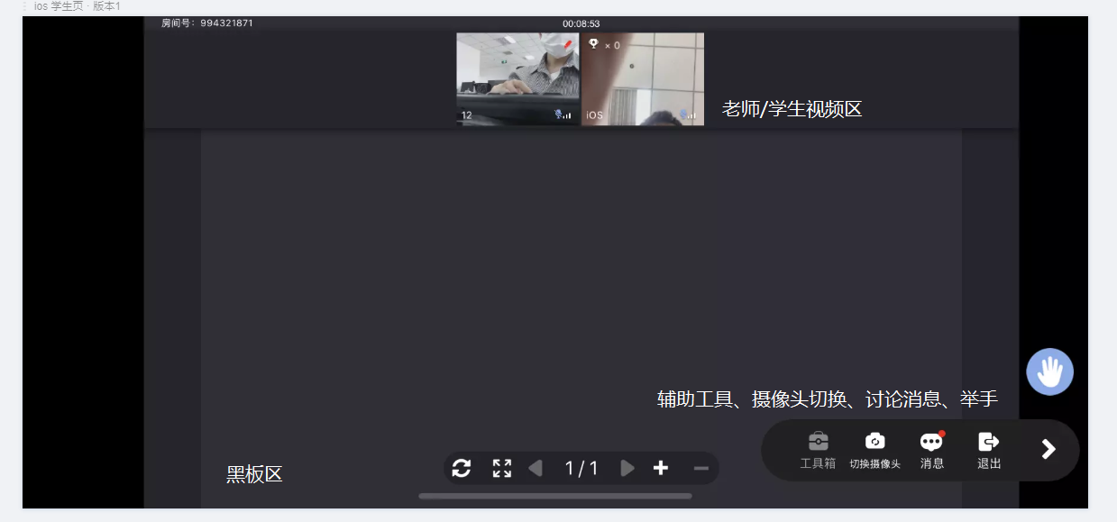

老师端使用PC设备的Chrome浏览器，输入以下链接：<https://console.roadofcloud.net/994321871/10181/1/0> 昵称：任意 密码：1234

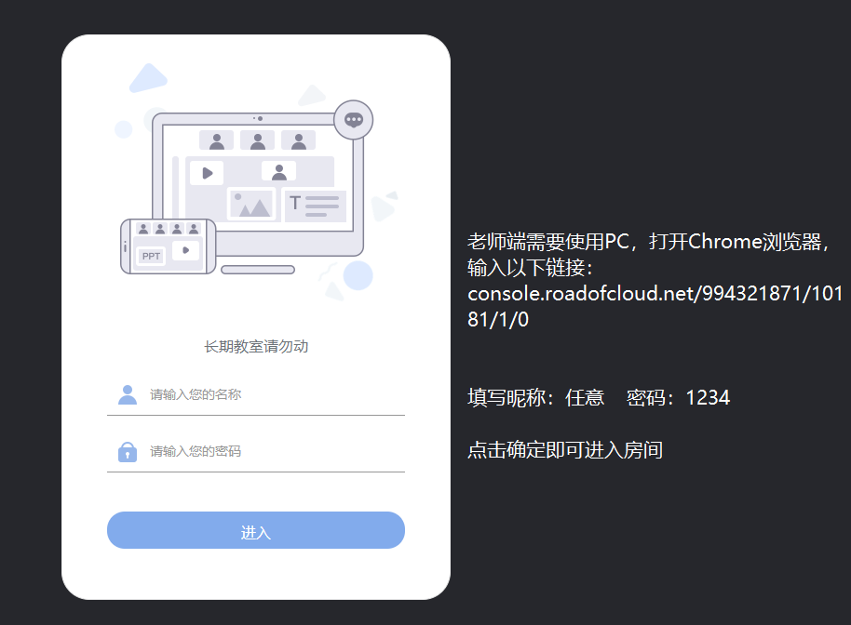

老师端进入房间的场景

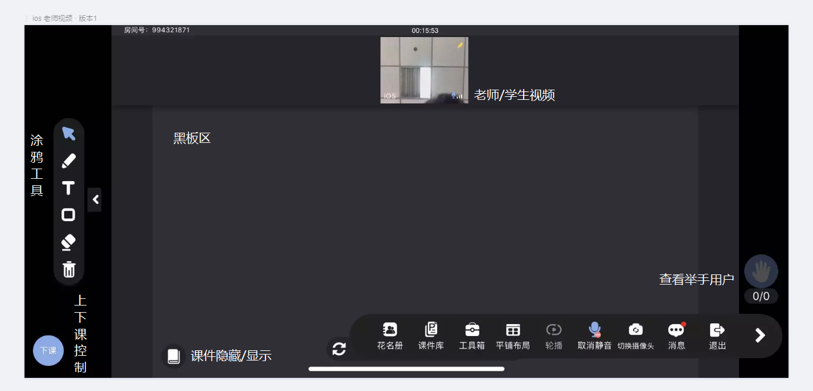

- Who is the target audience?

A: 我们APP的目标用户是需要通过实时音视频互动方式进行在线学习的用户

- Does your app access any paid content or services?

A: 我们的APP没有任何付费内容和服务

- Describe any paid content or services in the app and the payment methods used to pay for them.

A: 我们的APP没有任何付费内容或服务，永久和一次性的费用都不会收取，因此不会设置收费选项，APP也没有集成任何付款方式，完全是免费使用我们的APP

- Do individual customers pay for the content or services or does a company purchase them for its users?

A: 都没有，个人客户通过申请账号方式使用，永久和一次性的费用都不会收取，因此不会设置收费选项

- Is this app meant for use in one company or for many client companies?

A: 我们的APP是面向所有的需要实时音视频互动在线学习工具的用户，不是为一家公司准备的

- Is this app meant for internal use (employees, partners, etc.) of one specific company?

A: 不是的，是面向所有有此类需求的用户

- How do users obtain an account?

A: 用户通过联系我们的支持与服务人员开设帐户

- Are there fees involved with creating an account?

A: 不涉及费用

- In which countries will this app primarily be distributed?

A: 中国